Information aux parents d’élèves concernant le mouvement de Grève du 5 Décembre 2019

Chers parents,
Nous souhaitons au travers de ce courrier vous expliquer les raisons pour lesquelles nous serons en grève le jeudi 5 décembre prochain.
Nous, enseignant.es et personnels de l’Education Nationale souhaitons informer l’ensemble de la communauté éducative des raisons du mouvement de grève du 5 Décembre 2019. L’appel à la grève interprofessionnelle (FSU, CGT, FO, Solidaires) et des organisations de jeunesse concerne le projet de réforme des retraites par points proposé par le gouvernement et le président de la république. Salarié.es du public comme du privé : nous sommes toutes et tous concerné.es.
Ce projet, s’il était adopté, serait une grave remise en cause du pacte social institué depuis 1946 : ne plus accepter la retraite comme une période de pauvreté. Le passage au système par points sera dévastateur pour l’ensemble des salarié.es et particulièrement pour les enseignants comme le reconnait E.MACRON.
Sous prétexte d’équité et d’universalisme, cette réforme va dégrader la situation de l’ensemble des salariés, quelques soient les régimes de retraite desquels ils relevaient puisque ce système s’inscrit dans un carcan budgétaire qui n’entend pas voir évoluer la part des richesses produites pour financer les retraites alors qu’il y aura beaucoup plus de retraités. C’est donc au bout du compte des pensions diminuées et une obligation à travailler plus longtemps alors même que le taux de chômage des plus de 55 ans est déjà d’environ 50%. Avec un taux de chômage élevé touchant de nombreux jeunes et les séniors, exiger de faire travailler plus longtemps est une aberration.
Par ailleurs, nous sommes attachés à l’avenir des jeunes qui nous sont confiés et c’est pourquoi nous sommes engagés contre les régressions éducatives en cours (Parcoursup, Bac local, réforme du lycée inégalitaire…). Ces décisions nuisent à la réussite, à l’émancipation des jeunes et dégradent nos conditions de travail du fait de missions qui s’allongent, de l’obligation d’assurer encore plus d’heures supplémentaires, avec des effectifs en constante augmentation...
C’est cyniquement l’avenir de la jeunesse, et en premier lieu celle issue des classes populaires, qui est sacrifié et nous ne pouvons nous y résoudre. Il y a en France les moyens humains et financiers pour améliorer l’école, les salaires et garantir les solidarités collectives comme la Sécurité Sociale, des retraites dignes.
Nous espérons vous retrouver à nos côtés dans l’action de grève du 5 décembre pour signifier clairement au gouvernement que cette réforme rétrograde des retraites ne passera pas !

Nous restons à votre disposition pour toute question
Des personnels de l’établissement indiquer le nom de l’établissement.
Contacts mail et/ou téléphone d’au moins un représentant des personnels au Conseil d’administration.

Ps : Si vous avez l’impression de manquer d’informations pour comprendre les conséquences du projet de réforme des retraites, vous trouverez quelques précisions complémentaires au verso de cette page.
- Le projet limite à 14% la part du PIB (Produit Intérieur Brut) pour payer les retraites = baisse des pensions :
Le nombre de personnes de plus de 60 ans va augmenter fortement jusqu’en 2050 (de 25% de la population en 2016, à 29% en 2030 à 32% en 2050). Si la part du PIB attribué aux retraites n’augmente pas, cela entraînera automatiquement la baisse des pensions. Avec un gâteau de même taille, si on le partage en un nombre de parts plus élevé : chaque part diminue. Ce projet prévoit donc une baisse généralisée des pensions.
- Les fonctionnaires privilégiés par le système de retraite actuel ? Halte aux Fakenews :
Les calculs pour déterminer le montant de la pension sont différents dans le privé et le public (25 meilleures années X 50% salaire annuel moyen + retraites complémentaires obligatoires dans le privé ET 75% du salaire des 6 derniers mois pour le public). Mais comme les conditions de salaires et les carrières sont différentes dans les deux secteurs, il est important de regarder ce que touchent au final les retraités au regard de leur dernier salaire : c’est-à-dire le taux de remplacement (montant de la pension exprimée en pourcentage du dernier salaire).
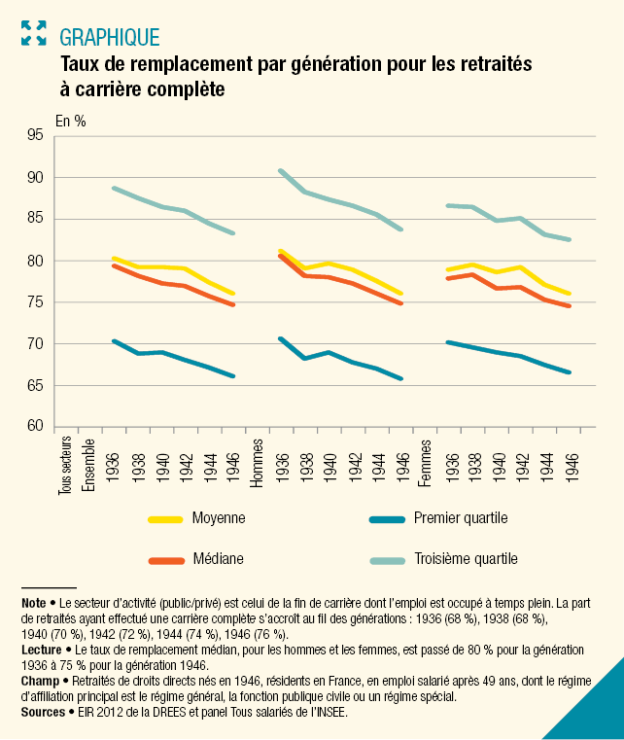
Une étude officielle du Ministère de la solidarité (Hady Senghor, 2015, « Le taux de remplacement du salaire par la retraite diminue au fil des générations », Études et Résultats, n°926, DREES) a fait ce comparatif, qui donne un léger avantage au secteur privé :

Des taux de remplacement légèrement plus bas dans le public que dans le privé
« Pour les retraités de la génération 1946 ayant effectué une carrière complète, le taux de remplacement médian s’élève à 75,2% dans le privé contre 73,9% dans le public »
Ce n’est pas donc une recherche d’égalité qui est prévue, mais bien une baisse des pensions pour le plus grand nombre !
3. Le système actuel est à améliorer… non à dynamiter :
Nous rejetons le système par point préconisé car il ne donne aucune garantie sur la valeur du point au moment du départ en retraite et revendiquons un système « à prestations définies » (qui ouvre des droits comme dans le système actuel). Pour autant, nous demandons une amélioration du système actuel de retraite (prise en compte des années d’études, des carrières hachées…) mais aussi des salaires (égalités femmes/hommes) qui permettront des retraites de qualité pour toutes et tous.
4. Salaires et conditions de travail :
Les retraites ne peuvent être déconnectées des salaires et des conditions de travail qui entraînent fatigue et pénibilité. La situation salariale des enseignants est la pire d’Europe (voir les notes publiées par le ministère lui-même, via sa Direction de l’évaluation (DEPP), en novembre 2019) et les conditions de travail ne font que se dégrader. Les dépressions, démissions et malheureusement désormais aussi les suicides sont en augmentation alarmante (voir l’article paru à ce sujet dans Libération, le 15/10/19).
Nous demandons des recrutements à la hauteur des besoins pour le service public et une reconnaissance salariale pour tous : il n’est pas possible de « faire mieux avec moins ». Pour information, le projet de réforme entrainerait pour une carrière complète une baisse d’environ 900 euros mensuel pour les enseignant.es, ce qui relève d’un déclassement massif. Un pays qui dénigre ceux qui portent l’éducation de sa jeunesse ne prépare pas un avenir serein... C’est pour une éducation de qualité assurée à chaque élève, pour une société juste et apaisée que nous sommes engagés.

Autres sources d’information :
- Des comparateurs avant/après réforme (privé et public) : https://reforme-retraite.info/ ; https://reformedesretraites.fr/ ; https://retraites.cgt.fr/
- Des vidéos : montage de 8' montrant les mensonges officiels du gouvernement sur cette réforme ; Un économiste explique en détail les diverses arnaques de la réforme.

Ne pas jeter sur la voie publique, imprimé par nos soins

